西山小学校 ５年１組 学級通信

ジャンプ
２月号
201５．１．３０


昨日の授業参観はお忙しい中、多くの保護者の方にご参観していただきありがとうございました。子どもたちに、「何を」「どのように」発表するか計画を立てたり練習したりするのを任せてみましたが、取り組む姿勢が大変協力的であったことに感心しています。協力的と言えば掃除の態度…よく働きます。「どうしてそんなにしっかり掃除をするの？」と尋ねてみました。子どもたちの反応は「やらないと怒られるから」「なんとなく…」。言葉だけに注目すると後ろ向きなようで、でも実際は後ろ向きな雰囲気ではないのです。当たり前のことを当たり前にできる子達に育っているのがとても嬉しいことですね。なお、「掃除って面白い」「集中するのが気持ち良い」という答えも一部あったことをお伝えしたいと思います。

なかよしフェスティバル
なかよし班ごとで遊びの出店を開いたり遊んで回ったりします。代表委員がそれぞれの学級から、「今までにやって楽しかった遊び」や「やると楽しいだろう遊び」を吸い上げ、なかよし班のリーダーがその中からどの遊びの出店を開くか決めました。どの学年にも役割分担があり、１月から準備を進めてきました。５年生には６年生を助けながら楽しいフェスティバルにして欲しいものです。


マスクをいただきました

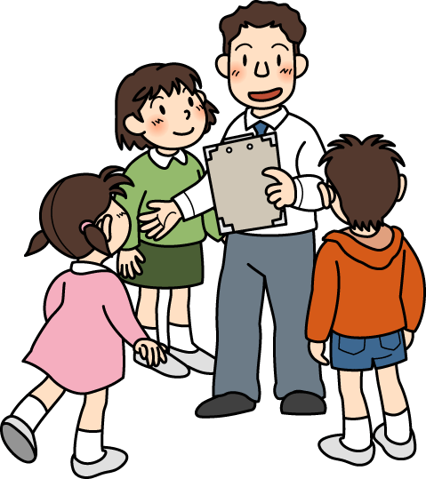
インフルエンザが流行する時期だからということで、市にマスクの寄贈があり、市内の小中学校に配付されました。お家へ持ち帰った子も、置きマスクとして道具箱の中に入れた子もいます。上手に活用して元気で過ごして欲しいものです。

社会見学について
〈日時〉２月１２日（木）
〈場所〉KCTV局（ケーブルテレビ）
※番組づくりの様子やテレビ局で働く人々の工夫について学習します。
※一部分の区間（西山口～六軒屋）、路線バスを利用します。
※給食の時間までには、学校に到着する予定なので、弁当は必要ありません。

卒業生を送る会に向けて
卒業生を送る会が３月４日（水）に行われます。５年生が初めて学校の中心となって取り組む行事です。６年生に感謝の気持ちをもって、思い出に残るイベントにできるように準備をしていきます。今年はなかよし給食の計画・進行のほか、送る会でもなかよし班ごとで座ります。５年生としてこの会が成功と言えるのは、

○ 責任を持って役割分担した仕事に取り組めたとき
○ リーダーとなる「自覚」をもつことができたとき
でしょう。「役に立とう」「がんばろう」という気持ちの強い子どもたちなので、きっと成功すると信じています。

生活目標：手洗い・うがい・換気をしよう
日 | 月 |  | 火 | 水 |  | 木 | 金 |  | 土
１ | ２ |  | ３ Ｂ日課 | ４ Ｂ日課 |  | ５ Ｂ日課 | ６ Ｂ日課 |  | ７
 | ○フェスティバル準備  ○一斉下校２：５５ |  | ○①②なかよしフェスティバル  ○心の教室 | ○一斉下校３：１５ |  | ○クラブ（３年生見学）  ○心の教室 | ○ＡＬＴ来校
８ | ９ Ｂ日課 |  | １０ | １１ |  | １２ Ｂ日課 | １３ |  | １４
 |  | さ ざ ん |  | か 読 |  | 書 週 間
 | ○一斉下校２：３０  ○鷹来中入学説明会 |  | ○心の教室 | 建国記念の日 |  | ○ケーブルテレビ見学  ○委員会 | ○送る会準備
１５ | １６ |  | １７ | １８ |  | １９ Ｂ日課 | ２０ |  | ２１
 | ○朝会  ○新通学班編成  →集団下校３：１０ |  | ○心の教室 | ○送る会準備  ○ＳＣ来校  ○学年下校 |  | ○クラブ（最終）  ○心の教室 | ○送る会準備  ○集金振替日
２２ | ２３ Ｂ日課 |  | ２４ | ２５ Ｂ日課 |  | ２６ Ｂ日課 | ２７ |  | ２８
 | ○①児童会役員選挙  ○一斉下校２：３０ |  | ○心の教室 | ○一斉下校３：１５ |  | ○委員会（最終）  ○心の教室 | ○送る会準備  ○ＡＬＴ来校
３月の主な予定（基本Ｂ日課）
１日（日）体育館開放停止 ～３／３１  ２日（月）朝会 ４限通班会  ３日（火）心の教室  ４日（水）卒業生を送る会 なかよし給食  ５日（木）中学校卒業式 ６年生バイキング給食  心の教室  ６日（金）６年生奉仕作業 ＡＬＴ最終 心の教室    ９日（月）体重測定５年・５組 清掃強化～１７日  １０日（火）集金振替日 心の教室  １１日（水）ＳＣ来校（最終）  １２日（木）清潔調べ 心の教室  １７日（火）心の教室（最終）  １８日（水）５限大掃除  １９日（木）午後卒業式準備（１～３・６年下校）  ６年生給食終了  ２０日（金）第４３回卒業式（４～６年生参加）  ２１日（土）春分の日 |  |  |  |  | ２３日（月）給食終了  ２４日（火）修了式 教室移動
４月３日（金）新６年生 入学式準備
６日（月）入学式（新１年生のみ参加）
７日（火）始業式
２月の集金
２０日（金）引き落とし

タワーをたてよう | ２９０ | 円
アニメーションを作ろう | １６０ | 円
電池のはたらき | ４８０ | 円
かん電池 単一 ×２ | １４０ | 円
校外学習 バス代（往復） | １８０ | 円
学年費 | ２００ | 円
合 計 | １，４５０ | 円

※２月の給食費は、４，３７０円です。
（２３０円×１９回：３月３１日引き落とし）
保健目標：かぜの予防をしよう

